一、（4分）求椭圆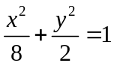在点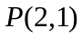处的法线方程.
二、（4分）设函数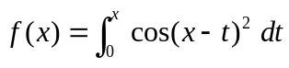，求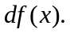
三、（4分）求曲线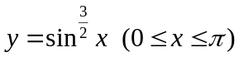与轴围成的平面图形绕轴旋转所形成的旋转体的体积.
四、（4分）设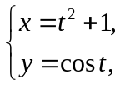求.
五、（4分）计算广义积分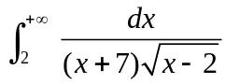.
六、（7分）设常数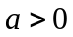，且极限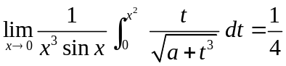，求常数.
七、（7分）设函数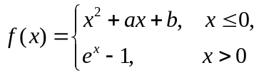在点处可导，求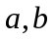.
八、（8分）设函数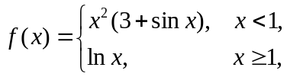计算定积分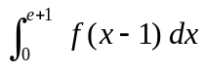.
九、（8分）求函数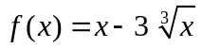在闭区间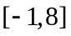上的最大值和最小值.
十、（8分）求微分方程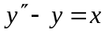的通解.
十一、（8分）一条曲线经过点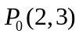，它在两坐标轴间的任意切线段被切点所平分，求该曲线的方程.
十二、（8分）设函数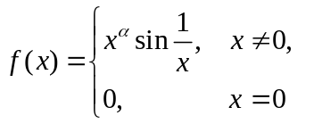(为实数)，试在取不同的值时，讨论 在点处的连续性及可导性.

十三、（14分）设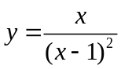，求
（1）函数的增减区间及极值； （2）函数图形的凹凸区间及拐点；
（3）渐近线； （4）作出其图形.
十四、（6分）设在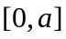上连续，且，证明：
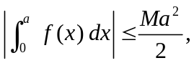
其中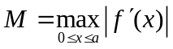.
十五、（6分）设函数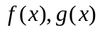在上连续，在内可导，且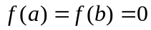，证明：至少存在一点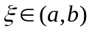，使得


